–––

**TRƯỜNG ĐẠI HỌC THỦ DẦU MỘT**

**VIỆN KỸ THUẬT – CÔNG NGHỆ**



**TIỂU LUẬN MÔN HỌC**

**PHÁT TRIỂN ỨNG DỤNG DI ĐỘNG**

**ĐA NỀN TẢNG**

**Đề tài**

XÂY DỰNG ỨNG DỤNG GỌI NƯỚC UỐNG ONLINE

**GVHD**: Trần Văn Hữu

SVTH: Nguyễn Gia Bảo MSSV: 1824801030055

SVTH: Lê Minh Hưng

MSSV:1824801030036

Bình Dương, tháng 4 năm 2021

## LỜI CẢM ƠN

Trong thời đại công nghệ thông tin như hiện nay , cùng với sự gia tăng của các ứng dụng di động đã làm cho thế giới của chúng ta nhỏ hơn. Hơn nữa, các công nghệ mới nổi như IoT, AR và AI đã bắt đầu cho thấy sự phát triển của họ trong lĩnh vực phát triển ứng dụng.

Tự động hóa và đơn giản hóa các quy trình phức tạp có thể đạt được thông qua các ứng dụng doanh nghiệp giàu tính năng. Sự phổ biến ngày càng tăng của tính di động và cạnh tranh ngày càng tăng trên các lĩnh vực công nghiệp khác nhau buộc các doanh nhân phải mang ứng dụng cho cả nền tảng Android và iOS.

Nhưng sau đó, chi phí phát triển ứng dụng gốc có thể tốn khá nhiều kinh phí .Ở đó, phát triển ứng dụng đa nền tảng giúp một tay và cho phép các công ty đưa ra các ứng dụng hoạt động trơn tru có thể chạy trên nhiều thiết bị và nền tảng khác nhau.

Trong bài báo cáo này chúng em sẽ giới thiệu về một ứng dụng gọi nước online được làm bằng công cụ react native, một trong những công cụ đa nền tảng phổ biến nhất hiện nay.

Cuối cùng em xin chân thành cảm ơn Viện Khoa Học – Kỹ Thuật của Trường Đại Học Thủ Dầu Một đã tạo điều kiện tốt cho chúng em thực hiện đề tài này.

Em xin chân thành cảm ơn thầy Trần Văn Hữu là người đã tận tình hướng dẫn em, chỉ bảo trong suốt thời gian thực hiện đề tài. Mặc dù chúng em đã cố gắng hoàn thiện báo cáo trong phạm vi khả năng cho phép, nhưng chắc chắn sẽ không thể tránh khỏi các thiếu sót, kinh mong sự cảm thông và tận tình chỉ bảo từ các Thầy Cô và các bạn.

**SV Thực Hiện:**

**Lê Minh Hưng**

**Nguyễn Gia Bảo**

**NHẬN XÉT CỦA GIÁO VIÊN HƯỚNG DẪN**

..............................................................................................................................................................................

..............................................................................................................................................................................

..............................................................................................................................................................................

..............................................................................................................................................................................

..............................................................................................................................................................................

..............................................................................................................................................................................

..............................................................................................................................................................................

..............................................................................................................................................................................

..............................................................................................................................................................................

..............................................................................................................................................................................

..............................................................................................................................................................................

..............................................................................................................................................................................

..............................................................................................................................................................................

..............................................................................................................................................................................

..............................................................................................................................................................................

..............................................................................................................................................................................

..............................................................................................................................................................................

..............................................................................................................................................................................

..............................................................................................................................................................................

..............................................................................................................................................................................

..............................................................................................................................................................................

..............................................................................................................................................................................

..............................................................................................................................................................................

..............................................................................................................................................................................

..............................................................................................................................................................................

..............................................................................................................................................................................

..............................................................................................................................................................................

..............................................................................................................................................................................

..............................................................................................................................................................................

..............................................................................................................................................................................

..............................................................................................................................................................................

..............................................................................................................................................................................

..............................................................................................................................................................................

..............................................................................................................................................................................

..............................................................................................................................................................................

..............................................................................................................................................................................

..............................................................................................................................................................................

..............................................................................................................................................................................

..............................................................................................................................................................................

..............................................................................................................................................................................

..............................................................................................................................................................................

..............................................................................................................................................................................

..............................................................................................................................................................................

..............................................................................................................................................................................

..............................................................................................................................................................................

..............................................................................................................................................................................

..............................................................................................................................................................................

..............................................................................................................................................................................

..............................................................................................................................................................................

..............................................................................................................................................................................

..............................................................................................................................................................................

..............................................................................................................................................................................

..............................................................................................................................................................................

..............................................................................................................................................................................

..............................................................................................................................................................................

..............................................................................................................................................................................

..............................................................................................................................................................................

..............................................................................................................................................................................

..............................................................................................................................................................................

..............................................................................................................................................................................

..............................................................................................................................................................................

..............................................................................................................................................................................

..............................................................................................................................................................................

..............................................................................................................................................................................

..............................................................................................................................................................................

..............................................................................................................................................................................

..............................................................................................................................................................................

..............................................................................................................................................................................

..............................................................................................................................................................................

..............................................................................................................................................................................

..............................................................................................................................................................................

..............................................................................................................................................................................

*Thủ Dầu Một, Ngày tháng năm 2019*

**Giáo viên hướng dẫn**

## LỜI NÓI ĐẦU

Trong thời kì công nghệ 4.0 việc kinh doanh quán nước trở thành một hình thức kinh doanh rất hiệu quả và đem lại lợi nhuận rất cao bởi vì có phần mềm quản lý quán nước giúp họ có thể tiết kiệm thời gian và chi phí và còn giúp quản lý hiệu quản các nguồn lực của họ nữa

Phần mềm quản lý quán nước là một hệ thống các công cụ cung cấp đầy đủ các chức năng giúp cho doanh nghiệp lớn, nhỏ hay cá nhân bán hàng quản lý hiệu quả công việc của mình trong tất cả các phân đoạn bán hàng như: Nhập hàng, quản lý hàng hóa, quản lý kho, quản lý bán hàng, quản lý đơn hàng, quản lý hàng hóa trả về, quản lý nhân viên, chăm sóc khách hàng hậu mãi….. Ứng dụng phần mềm quản lý bán hàng vào doanh nghiệp giúp cho người quản lý kiểm soát được tất cả báo cáo về hoạt động trong kinh doanh một cách nhanh chóng và chính xác ở mọi nơi mọi lúc.

Phần mềm quản lý quán nước hiện nay đã được cải tiến rất nhiều có rất nhiều chức năng rất hiện đại giúp người sử dụng có thể đạt được hiệu quả quản lý một cách cao nhất chẳng hạn như người dùng có thể quản lý quán của mình một cách rất tiện lợi thông qua phần mềm quản lý quán nước giúp người dùng có thể thoải mái quản lý quán của mình và không tốn quá nhiều thời gian của hô

Chính vì vậy trong bài báo cáo này tôi chọn đề tài về: “**Thiết kế ứng dụng di dộng gọi nước online**”. Đây là một hệ thống đơn giản nhưng đủ mạnh để cho phép nhanh chóng mua bán nước uống trong thời gian rất nhanh trong gia đình.

Đề tài tiểu luận được phân các chương như sau:

**Chương I. Khảo sát thu thập yêu cầu**

**Chương II. Phân tích thiết kế hệ thống**

**Chương III. Thiết kế cơ sơ dữ liệu Chương IV. Cài đặt ứng dụng**

**Chương V. Tổng kết**

## MỤC LỤC

LỜI CẢM ƠN 3

LỜI NÓI ĐẦU 7

MỤC LỤC 8

DANH MỤC HÌNH 9

DANH MỤC BẢNG 10

CHƯƠNG I: KHẢO SÁT VÀ THU THẬP YÊU CẦU 11

1.1. Thông tin nhóm: 11

1.2. Các công nghệ sử dụng trong đề tài 11

1.3. Khảo sát hiện trạng 16

1.3.1 Mô tả bài toán 16

1.4 Mô tả yêu cầu 17

1.5 Các chức năng của bài toán 17

CHƯƠNG II: PHÂN TÍCH THIẾT KẾ HỆ THỐNG 18

2.1 Xác định yêu cầu 18

2.3 Biểu đồ Class 19

2.4 Biểu đồ Usecase 20

2.5 Biểu đồ tuần tự các chức năng hệ thống 26

CHƯƠNG III: THIẾT KẾ CƠ SỞ DỮ LIỆU 29

3.1 Thiết kế Database 29

CHƯƠNG IV: CÀI ĐẶT ỨNG DỤNG 32

4.1 Cài đặt thư viện 32

4.2 Cài đặt hệ thống 32

CHƯƠNG V: TỔNG KẾT 44

5.1. Kết quả đạt được 44

5.2. Hạn chế của đề tài. 44

5.3. Hướng phát triển 44

5.4. Kết luận 44

TÀI LIỆU THAM KHẢO 45

## DANH MỤC HÌNH

Hình 1 Hệ thống các chức năng 17

Hình 2 Biểu đồ Class toàn hệ thống 18

Hình 3 Biểu đồ Usecase toàn hệ thống 21

Hình 4 Biểu đồ tuận tự Đăng nhập 25

Hình 5 Biểu đồ tuần tự quản lý thêm bàn 25

Hình 9 Biểu đồ tuần tự gọi nước của khách hàng 26

Hình 10 Biểu đồ tuần tự chỉnh sửa sản phẩm 27

Hình 11 Giao diện trang người dùng 31

Hình 12 Giao diện trang chủ trang quản lý 32

Hình 13 Giao diện trang quản lý bàn 33

Hình 14 Giao diện trang thêm bàn 34

Hình 16 Giao diện form thanh toán 35

Hình 17 Giao diện trang account 36

Hình 18 Giao diện trang chỉnh sửa sản phẩm 37

Hình 19 Giao diện trang chi tiết chỉnh sửa sản phẩm 38

Hình 20 Giao diện trang thêm sản phẩm 39

Hình 21 Giao diện trang thông tin tài khoản 40

Hình 22 Giao diện trang giỏ hàng 41

## DANH MỤC BẢNG

Bảng 1 Lượt đồ tổng quan 29

Bảng 2 Bảng cở sở dữ liệu tài khoản 29

Bảng 3 Bảng loại sản phẩm 30

Bảng 4 Bảng thông tin khách hàng 30

Bảng 5 Bảng thông tin đặt hàng 31

Bảng 6 Bảng thông tin thanh toán 31

# CHƯƠNG I: KHẢO SÁT VÀ THU THẬP YÊU CẦU

## Thông tin nhóm:

- Họ tên sinh viên: Nguyễn Gia Bảo

- Lớp: D18PM01

- MSSV:1824801030055

- Họ tên sinh viên: Lê Minh Hưng

- Lớp: D18PM01

- MSSV:1824801030036

## Các công nghệ sử dụng trong đề tài

#### Android

Android là một hệ điều hành có mã nguồn mở dựa trên nền tảng Linux được thiết kế dành cho các thiết bị di động có màn hình cảm ứng như điện thoại thông minh và máy tính bảng.

Ban đầu, Android được phát triển bởi Tổng công ty Android, với sự hỗ trợ tài chính từ Google, sau này được chính Google mua lại vào năm 2005 và hệ điều hành Android đã ra mắt vào năm 2007. Chiếc điện thoại đầu tiên chạy Android là HTC Dream được bán vào ngày 22 tháng 10 năm 2008.

Chính mã nguồn mở cùng với giấy phép không có nhiều ràng buộc đã cho phép các nhà phát triển thiết bị, mạng di động và các lập trình viên được điều chỉnh và phân phối Android một cách tự do. Những yếu tố này đã giúp Android trở thành nền tảng điện thoại thông minh phổ biến nhất thế giới. Android chiếm 75% thị phần điện thoại thông minh trên toàn thế giới vào thời điểm quý 3 năm 2012, với tổng cộng 500 triệu thiết bị đã được kích hoạt và 1,3 triệu lượt kích hoạt mỗi ngày. Tháng 10 năm 2012, đã có khoảng 700.000 ứng dụng trên Android, và số lượt tải ứng dụng từ Google Play (cửa hàng ứng dụng chính của Android) ước tính khoảng 25 tỷ lượt. Hiện nay con số này đã giảm xuống do sự ảnh hưởng lớn của iOS từ Apple và một phần nhỏ của Windows Phone, tuy nhiên Android vẫn dẫn đầu thị phần.

#### IOS

IOS là hệ điều hành di dộng của Apple được cài sẵn trên các thiết bị iPhone, iPad và iPod touch hay Apple TV của hãng và do chính Apple nghiên cứu và phát triển. Ban đầu iOS được gọi là iPhoneOS và đến tháng 6 năm 2010 thì chính thức được đổi gọi tên là “iOS” như hiện nay.

Hệ điều hành iOS được công bố cùng chiếc iPhone 2G tại Macworld Conference & Expo vào ngày 9/1/2007 và chính thức phát hành trong tháng 6 sau đó. Khi ra mắt, hệ điều hành này không không hỗ trợ các ứng dụng từ các nhà phát triển thứ 3 (có thể hiểu là các lập trình viên ứng dụng không thuộc Apple). Nguyên nhân của việc từ chối các ứng dụng từ bên thứ 3 được Steve Jobs đưa ra là các nhà phát triển có thể xây dựng ứng dụng trùng chức năng với các ứng dụng gốc trên iPhone. iOS ra đời đã đánh dấu và mở ra một kỉ nguyên mới cho sự phát triển của điện thoại màn hình cảm ứng.

#### JavaScript

JavaScript là một [ngôn ngữ lập trình](https://quantrimang.com/16-ngon-ngu-lap-trinh-se-thay-doi-thoi-van-cua-ban-trong-nam-2016-118729) được sử dụng để tạo ra những trang web tương tác. Nó được tích hợp và nhúng trong [HTML](https://quantrimang.com/html5-va-css3-68239). JavaScript cho phép kiểm soát các hành vi của trang web tốt hơn so với khi chỉ có một mình HTML. JavaScript kết hợp vào HTML, chạy trên Windows, Macintosh và các hệ thống hỗ trợ Netscape khác.

Javascript chính là một ngôn ngữ lập trình với khả năng đem tới sự sinh động khi [thiết kế website](https://monamedia.co/dich-vu/thiet-ke-website/). Đây là dạng ngôn ngữ theo kịch bản, dựa trên chính đối trượng phát triển có sẵn, hoặc là tự định nghĩa ra. Chính vì tính tiện lợi, hiệu quả ứng dụng cao mà ngôn ngữ lập trình này được tin dùng ngày càng nhiều, ứng dụng rộng rãi trong các website hiệu quả.

Việc sử dụng **ngôn ngữ JS**có thể ứng dụng cho mọi trình duyệt khác nhau, hiện được sử dụng phổ biến như Chrome, hay Firefox,… Hơn nữa, đây còn là ngôn ngữ lập trình hoạt động hiệu quả, được hỗ trợ đầy đủ trên các trình duyệt của thiết bị di động. Bởi thế mà việc sử dụng đa dạng, có thể đáp ứng tốt cho nhiều nhu cầu, những đòi hỏi khác nhau của người dùng.

Nhìn chung, ngôn ngữ **lập trình Javascript**khi sử dụng được đánh giá dễ học, được phát triển bởi Netscape và sử dụng trong hơn 92% các website ngày nay.

Việc sử dụng JS có thể gắn trong một element trong website, hoặc có thể trong một sự kiện của trang web tiện lợi và hiệu quả. Chính việc có thể hoạt động nhanh, nhẹ và mượt mà,… nên ngôn ngữ lập trình này càng được tin tưởng và ứng dụng nhiều hơn cho nhu cầu của người dùng. Chúng ta có thể thêm trực tiếp JS trực tiếp với HTML, cũng có thể lưu lại trên một files hoàn toàn riêng biệt và sử dụng khi cần thiết.

#### FireBase

Firebase là một dịch vụ hệ thống backend được Google cung cấp sẵn cho ứng dụng Mobile của bạn, với Firebase bạn có thể rút ngắn thời gian phát triển, triển khai và thời gian mở rộng quy mô của ứng dụng mobile mình đang phát triển. Hỗ trợ cả 2 nền tảng Android và IOS, Firebase mạnh mẽ, đa năng, bảo mật và là dịch vụ cần thiết đầu tiên để xây dưng ứng dụng với hàng triệu người sử dụng. Sử dụng Firebase bạn sẽ có được hưởng các lợi ích sau:

* Xây dựng ứng dụng nhanh chóng mà không tốn thời gian, nhân lực để quản lý hệ thống và cơ sơ sở hạ tầng phía sau: Firebase cung cấp cho bạn chức năng như phân tích, cơ sở dữ liệu, báo cáo hoạt động và báo cáo các sự cố lỗi để bạn có thể dễ dàng phát triển, định hướng ứng dụng của mình vào người sử dụng nhằm đem lại các trải nghiệm tốt nhất cho họ.
* Uy tín chất lượng đảm bảo từ Google: Firebase được google hỗ trợ và cung cấp trên nền tảng phần cứng với quy mô rộng khắp thế giới, được các tập đoàn lớn và các ưng dụng với triệu lượt sử dụng từ người dùng.
* Quản lý cấu hình và trải nghiệm các ứng dụng của Firebase tập trung trong một giao diện website đơn giản, các ứng dụng này hoạt động độc lập nhưng liên kết dữ liệu phân tích chặt chẽ.

Firebase cung cấp cho chúng ta 2 nhóm sản phẩm chính tập trung vào 2 đối tượng là:

* **Develop & test your app**: phát triển và kiểm thử các ứng dụng được thiết kế.
* **Grow & engage your audience**: Phân tích dữ liệu và tối ưu hóa trải nghiệm đối với người dùng.

### Nhóm công cụ Develop

[Realtime Database](https://firebase.google.com/products/database): Lưu trữ và đồng bộ dữ liệu người dùng thời gian thực, các ứng dụng hỗ trợ tính năng này có thể lưu trữ và lấy dữ liệu từ máy chủ trong tích tắc. Các dữ liệu được lưu trữ trong hệ thống cơ sở dữ liệu hỗ trợ NoSQL và được đặt trên nền tảng máy chủ Cloud, dữ liệu được ghi và đọc với thời gian thấp nhất tính bằng mili giây. Nền tảng này hỗ trợ đồng bộ hóa dữ liệu của người dùng kể cả khi không có kết nối mạng, tạo nên trải nghiệm xuyên suốt bất chấp tình trạng kết nối internet của người sử dụng. **Reatime Database của Firebase** hổ trợ: **android, ios, web, c++, unity, và cả xamarin.**

[Crashlytics](https://firebase.google.com/products/crashlytics/): Hệ thống theo dõi và lưu trữ thông tin lỗi của ứng dụng đang chạy trên máy người dùng. Các thông tin lỗi này được thu thập một các toàn diện và ngay tức thời. Cách trình bày hợp lý với từng chu trình hoạt động đến khi xảy ra lỗi, các báo cáo trực quan giúp người phát triển có thể nắm bắt và xử lý kịp thời các lỗi chính của ứng dụng.

[Cloud Firestore:](https://firebase.google.com/products/firestore/) Lưu trữ và đồng bộ dữ liệu giữa người dùng và thiết bị – ở quy mô toàn cầu – sử dụng cơ sở dữ liệu noSQL được lưu trữ trên hạ tầng cloud. Cloud Firestore cung cấp cho bạn tính năng đồng bộ hóa trực tuyến và ngoại tuyến cùng với các truy vấn dữ liệu hiệu quả. Tích hợp với các sản phẩm Firebase khác cho phép bạn xây dựng các ứng dụng thực sự ngay cả khi kết nối internet bị gián đoạn.

[Authentication](https://firebase.google.com/products/auth/): Quản lý người dùng một cách đơn giản và an toàn. Firebase Auth cung cấp nhiều phương pháp để xác thực, bao gồm email và mật khẩu, các nhà cung cấp bên thứ ba như Google hay Facebook, và sử dụng trực tiếp hệ thống tài khoản hiện tại của bạn. Xây dựng giao diện của riêng bạn hoặc tận dụng lợi thế của mã nguồn mở, giao diện người dùng tùy biến hoàn toàn.

[Cloud Functions](https://firebase.google.com/products/functions/): Mở rộng ứng dụng của bạn bằng mã phụ trợ tùy chỉnh mà không cần quản lý và quy mô các máy chủ của riêng bạn. Các chức năng có thể được kích hoạt bởi các sự kiện, được phát sinh ra bởi các sản phẩm Firebase, dịch vụ Google Cloud hoặc các bên thứ ba có sử dụng webhooks.

[Cloud Storage](https://firebase.google.com/products/storage/): Lưu trữ và chia sẻ nội dung do người dùng tạo ra như hình ảnh, âm thanh và video với bộ nhớ đối tượng mạnh mẽ, đơn giản và tiết kiệm chi phí được xây dựng cho quy mô của Google. Các Firebase SDK cho Cloud Storage thêm tính năng bảo mật của Google để tải lên và tải tệp cho các ứng dụng Firebase của bạn, bất kể chất lượng mạng.

[Hosting](https://firebase.google.com/products/hosting): Đơn giản hóa lưu trữ web của bạn với các công cụ được thực hiện cụ thể cho các ứng dụng web hiện đại. Khi bạn tải lên nội dung web, chúng tôi sẽ tự động đẩy chúng đến CDN toàn cầu của chúng tôi và cung cấp cho họ chứng chỉ SSL miễn phí để người dùng của bạn có được trải nghiệm an toàn, đáng tin cậy, độ trễ thấp, dù họ ở đâu.

[Test Lab for Android](https://firebase.google.com/products/test-lab/): Chạy thử nghiệm tự động và tùy chỉnh cho ứng dụng của bạn trên các thiết bị ảo và vật lý do Google cung cấp. Sử dụng Firebase Test Lab trong suốt vòng đời phát triển của bạn để khám phá lỗi và sự không nhất quán để bạn có thể cung cấp một trải nghiệm tuyệt vời trên nhiều thiết bị.

[Performance Monitoring](https://firebase.google.com/products/performance/): Chẩn đoán các vấn đề về hiệu suất ứng dụng xảy ra trên thiết bị của người dùng của bạn. Sử dụng dấu vết để theo dõi hiệu suất của các phần cụ thể trong ứng dụng của bạn và xem chế độ xem tổng hợp trong bảng điều khiển Firebase. Luôn cập nhật thời gian khởi động của ứng dụng và theo dõi các yêu cầu HTTP mà không cần viết bất kỳ mã nào.

#### React Native

React Native là một framework mã nguồn mở được sáng tạo bởi Facebook. Nó được sử dụng để phát triển ứng dụng di động Android, iOS, Web và UWP bằng các cho phép các nhà phát triển sử dụng React cùng với môi trường ứng dụng gốc.

React Native cho phép build ứng dụng Native đa nên tảng một cách dễ dàng, khác với Mobile Web App, HTML5 App và Hybrid App.

## Khảo sát hiện trạng

Trong thời đại 4.0 việc ứng dụng công nghệ vào kinh doanh là rất cần thiết vì nó đem lại lợi nhuận rất ổn định do đó các chủ doanh nghiệp hiện nay đều muốn doanh nghiệp của mình không chỉ kinh doanh theo kiểu truyền thống mà còn phải kinh doanh theo kiểu trực tuyến nữa . Chính vì điều này làm cho các ứng dụng kinh doanh trực tuyến đặc biệt là các ứng dụng bán thức ăn và nước uống có nhu cầu sử dụng rất lớn hiện nay.

## Mô tả bài toán

Quản lý bán hàng là một hình thức phần mềm có thể giúp người dùng có thể quản lý tài nguyên kho, các sản phẩm . Đặc biệt là quản lý quán trình bán nước uống cho khách giúp người dùng có thể quản lý một cách dễ dàng hơn

Thông qua các chức năng quản lý của phần mềm , các người dùng có thể theo dõi thường xuyên tình hình hoạt động sản xuất kinh doanh của doanh nghiệp mình, bao gồm quá trình sản xuất, theo dõi thị trường và kiểm soát nội bộ. Từ đó đưa ra những đánh giá và hướng đi phù hợp cho doanh nghiệp trong tương lai.

Quản lý bán hàng là một bộ phận không thể thiếu trong các doanh nghiệp sản xuất và buôn bán . Thông tin do quản lý bánh hàng cung cấp rất cần thiết cho nhà quản trị, nó giúp họ đưa ra các chiến lược và quyết định kinh doanh. Do đó nếu thông tin quản lý sai lệch sẽ dẫn đến các quyết định của nhà quản trị không phù hợp, doanh nghiệp có thể rơi vào tình trạng khó khăn.

Vai trò của tài chính doanh nghiệp và phần quản lý bán hàng trong mỗi công ty là rất quan trọng. Nó tồn tại và tuân theo quy luật khách quan. Tài chính doanh nghiệp và quản lý bán hàng còn bị chi phối bởi các mục tiêu và phương hướng kinh doanh của doanh nghiệp.

Phần quản lý bán hàng sẽ xác định đúng nhu cầu sản phẩm nào là sản phẩm cần được đầu tư và sản phẩm nào cần phải thay đổi để thu hút các khách hàng đến với doanh nghiệp để nguồn vốn bảo toàn và phát triển, nâng cao thu nhập cho doanh nghiệp.

## Mô tả yêu cầu

Xây dựng một hệ thống ứng dụng di động gọi nước online là lựa chọn tốt nhất giúp cho mỗi doanh nghiệp có thể tự kiếm lợi nhuận cho doanh nghiệp của mình, từ đó giúp họ điều chỉnh phương hướng sản xuất sản phẩm tốt hơn. Hệ thống cũng giúp cho người sử dụng tiết kiệm được thời gian cho việc đặt hàng , giao hàng , thanh toán đồng thời giao diện rất dễ sử dụng giúp người dùng có những trải nghiệm thật thoải mái với ứng dụng.

## Các chức năng của bài toán

Xây dựng cho người dùng như sau:

* + - * Đăng nhập vào hệ thống
      * Gọi nước
      * Thay đổi thông tin người dùng

Xây dựng cho người quản trị như sau:

* + - * Đăng nhập vào hệ thống
      * Gọi nước
      * Kiểm tra đơn đặt hàng
      * Thay đổi thông tin người dùng
      * Chỉnh sửa sản phẩm

# CHƯƠNG II: PHÂN TÍCH THIẾT KẾ HỆ THỐNG

## Xác định yêu cầu

Yêu cầu chức năng

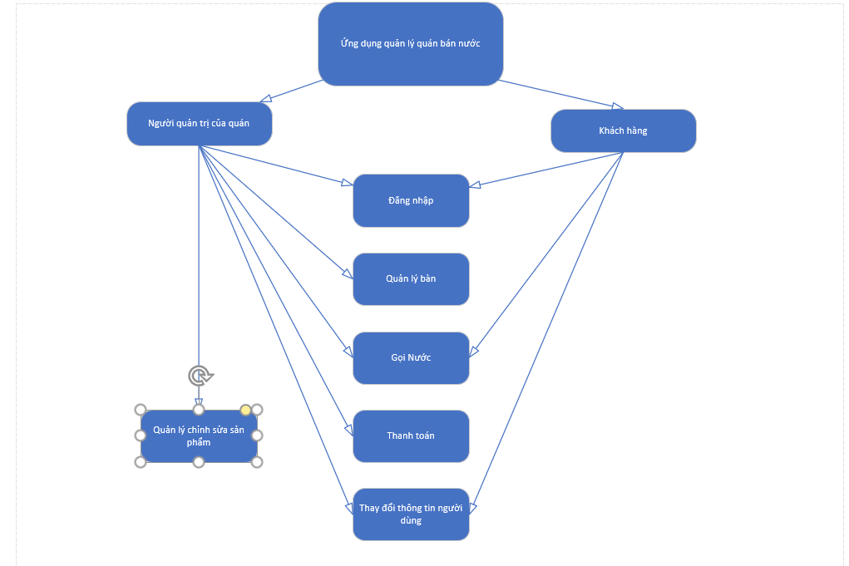

**Hình 1 Hệ thống các chức năng**

Xây dựng cho các nhóm người sử dụng sau:

* + - Đăng nhập vào hệ thống
    - Gọi nước
    - Thay đổi thông tin người dùng

Xây dựng cho người quản trị sau:

* + - Đăng nhập vào hệ thống
    - Gọi nước
    - Kiểm tra đơn đặt hàng
    - Thay đổi thông tin người dùng
    - Chỉnh sửa sản phẩm

#### Yêu cầu phi chức năng

* Tính hiệu dụng
  + Ứng dụng tổ chức theo mô hình giống như một trang quản lý bán hàng, với các chức năng và giao diện đơn giản, dễ sử dụng
* Phương án xây dựng ứng dụng
  + Phát triển ứng dụng dựa vào công nghệ React Native
  + Ngôn ngữ lập trình: Javascript
  + Hệ quản trị cơ sở dữ liệu: FireBase
* Hệ điều hành
  + Android
  + IOS

## Biểu đồ Class

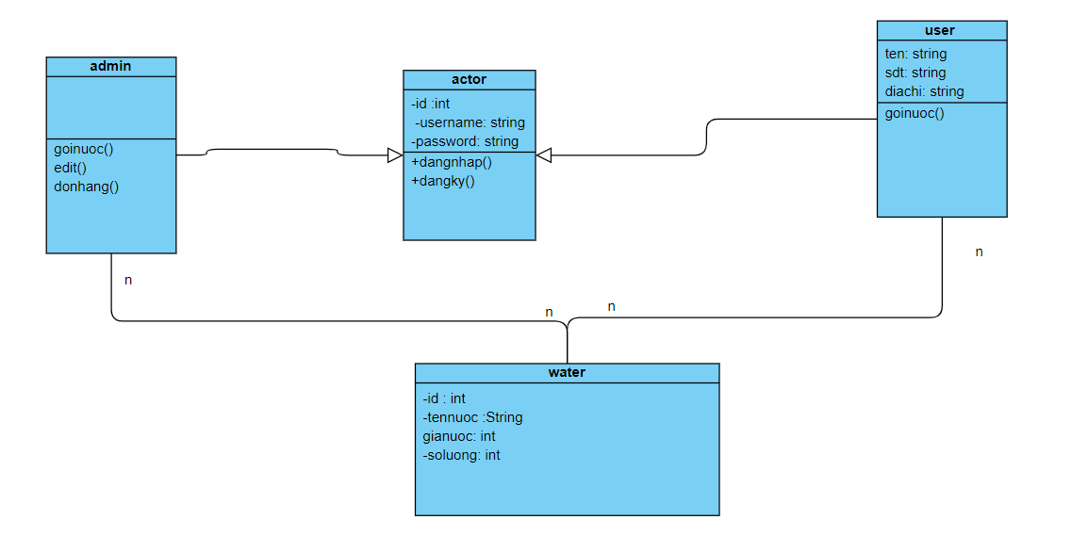

**Hình 2 Biểu đồ Class toàn hệ thống**

## Biểu đồ Usecase

#### Danh sách các Actor

Một actor hay tác nhân ngoài là một vai trò của một hay nhiều người hay vật thể trong sự tương tác với hệ thống.

|  |  |  |
| --- | --- | --- |
| **STT** | **Tác nhân** | **Mô tả** |
| 1 | Khách hàng | Là người sử dụng hệ thống, có quyền truy cập vào hệ thống |
| 2 | Người quản trị quán nước | Là người sử dụng hệ thống, có quyền truy cập vào hệ thống và chỉnh sửa sản phẩm |

### Bảng 3.1. Danh sách các Actor

#### Danh sách các Usecase của khách hàng

|  |  |  |  |
| --- | --- | --- | --- |
| STT | Use case | Ý nghĩa | Actor |
| 1 | Đăng nhập | Cho phép người sử dụng truy cập vào hệ thống | Người khách hàng |
| 2 | Đăng xuất | Cho phép người sử dụng đăng xuất khỏi hệ thống | Người khách hàng |
| 4 | Gọi nước | Cho phép người sử thêm một sản phẩm vào danh sách thanh toán của bàn mình | Người khách hàng |
| 5 | Thay đổi thông tin người dùng | Cho phép người sử dụng có thể thay đổi loại các thông tin của người dùng | Người khách hàng |

### Bảng 3.2. Danh sách các Usecase

#### Danh sách các usecase cho người quản trị

|  |  |  |  |
| --- | --- | --- | --- |
| STT | Use case | Ý nghĩa | Actor |
| 1 | Đăng nhập | Cho phép người sử dụng truy cập vào hệ thống | Người quản trị |
| 2 | Đăng xuất | Cho phép người sử dụng đăng xuất khỏi hệ thống | Người quản trị |
| 3 | Kiểm tra đơn hàng | Cho phép người sử dụng quản lý các đơn đặt hàng của khách hàng | Người quản trị |
| 4 | Gọi nước | Cho phép người sử thêm một sản phẩm vào danh sách thanh toán của bàn mình | Người quản trị |
| 5 | Thay đổi thông tin người dùng | Cho phép người sử dụng có thể thay đổi loại các thông tin của người dùng | Người quản trị |
| 6 | Chỉnh sửa thông tin sản phẩm | Cho phép thêm sửa xóa cập nhật thông tin sản phẩm | Người quản trị |

#### Biểu đồ Usecase toàn hệ thống

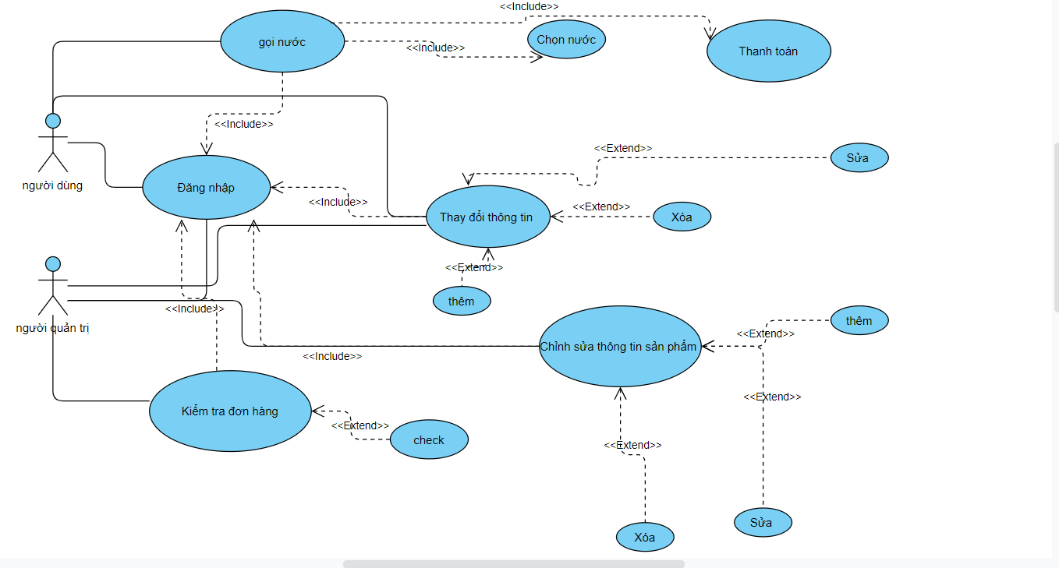

**Hình 3 Biểu đồ Usecase toàn hệ thống**

#### Đặc tả Usecase

* + - 1. Đặc tả Usecase Đăng nhập

|  |  |
| --- | --- |
| Tên Usecase | Đăng nhập |
| Actor chính | Người dùng/ người quản trị |
| Actor phụ | Hệ thống |
| Tiền điều kiện | Đăng nhập, vào ứng dụng |
| Hậu điều kiện | Người dùng vào giao diện trang chủ ứng dụng. |
| Mô tả chung | Cho phép người dùng sử dụng có thể sử dụng các chức năng trong hệ thống cho phép |

|  |  |
| --- | --- |
| Dòng sự kiến chính | B1: Click vào biểu tượng ứng dụng B2: Hiển thị ứng dụng  B3: Người sử dụng điền thông tin đăng nhập và mật khẩu B4: Người sử dụng click vào đăng nhập  B5: Đăng nhập thành công, vào giao dện chính |
| Dòng sự kiện phụ | Xác nhận thông tin không chính xác trở lại trang đăng nhập. |

### Bảng 3.3. Đặc tả Usecase Đăng nhập

* + - 1. Đặc tả Usecase quản lý bàn

|  |  |
| --- | --- |
| Tên Usecase | Kiểm tra đơn hàng |
| Actor chính | Người quản trị của quán nước |
| Actor phụ | Hệ thống |
| Tiền điều kiện | Đã đăng nhập |
| Hậu điều kiện | Vào trang quản lý bàn |
| Mô tả chung | Cho phép người dùng đặt bàn và gọi nước cho khách và xem danh sách hoạt động của bán và đồng thời có thể thêm thông tin bàn mới |
| Dòng sự kiến chính | B1: Người sử dụng đăng nhập vào hệ thống B2: Bấm vào biểu tượng kiểm tra đơn hàng  B3: Hiển thị trang danh sách đơn hàng  B4: Chọn vào sản phẩm muốn thao tác |
| Dòng sự kiện phụ | Không có |

### Bảng 3.4. Đặc tả Usecase quản lý bàn

* + - 1. Đặc tả gọi nước

|  |  |
| --- | --- |
| Tên Usecase | Gọi nước |
| Actor chính | Người sử dụng/ người quản trị |
| Actor phụ | Hệ thống |
| Tiền điều kiện | Đã đăng nhập |
| Hậu điều kiện | Vào trang gọi nước |
| Mô tả chung | Cho phép người sử dụng thêm một loại sản phẩm vào danh sách sản phẩm vào bàn của mình |
| Dòng sự kiến chính | B1: Người sử dụng đăng nhập vào hệ thống  B3: Hiện thị lên danh sách các loại sản phẩm B4: Người dùng chọn các sản phẩm mà họ muốn gọi  B5: Người dùng bấm vào nút đặt hàng  B6 : Người dùng nhập thông tin của mình để tiến hành đặt hảng  B7: Thanh toán sẽ hiện lên thông báo gọi nước thành công thành công, trở lại trang danh sách sản phẩm |
| Dòng sự kiện phụ | Người dùng không chọn bàn. Yêu cầu chọn bàn |

### Bảng 3.5. Đặc tả Usecase gọi nước

* + - 1. Đặc tả Usecase chỉnh sửa thông tin sản phẩm

|  |  |
| --- | --- |
| Tên Usecase | Nhập sản phẩm |
| Actor chính | Người quản trị |
| Actor phụ | Hệ thống |
| Tiền điều kiện | Người dùng đã đăng nhập đang ở giao diện quản lý mua bán sản phẩm |
| Hậu điều kiện | Vào trang tài khoản và chọn thêm sản phẩm hoặc chỉnh sửa sản phẩm |
| Mô tả chung | Cho phép người dùng thêm mới sản phẩm hoặc thay đổi tên , giá , số lượng của sản phẩm |
| Dòng sự kiến chính | B1: Người sử dụng đăng nhập vào hệ thống  B2: Bấm vào biểu tượng quản lý tài khoản  B3: Bấm vào nút thêm sản phẩm hoặc hoặc nút chỉnh sửa sản phẩm  B4: Hệ thống hiển thị form điền thông tin sản phẩm  B5: Người dùng thông tin vào form  B6: Hệ thống thêm thông tin hoặc câp nhật thông tin đó nếu có rồi vào database.  B7: Trở về trang thêm sản phẩm hoặc chỉnh sửa sản phẩm |
| Dòng sự kiện phụ | Nhập sai thông tin form yêu cầu. Thông báo lỗi và ngừng lại |

### Hình 3.5. Đặc tả Usecase Nhập sản phẩm

## Biểu đồ tuần tự các chức năng hệ thống

#### Biểu đồ tuần tự Đăng nhập

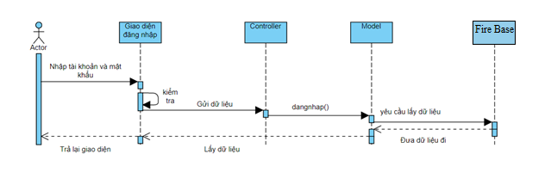

**Hình 4 Biểu đồ tuận tự Đăng nhập**

#### Biểu đồ tuần kiểm tra đơn hàng

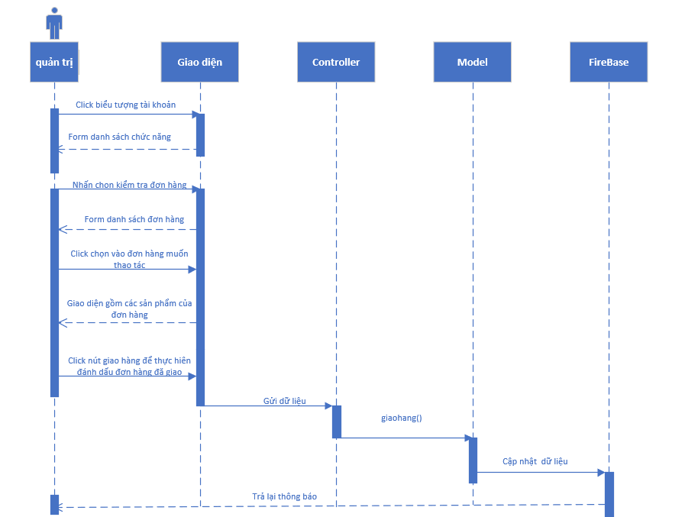

**Hình 5 Biểu đồ tuần tự quản lý thêm bàn**

#### Biểu đồ tuần tự gọi nước

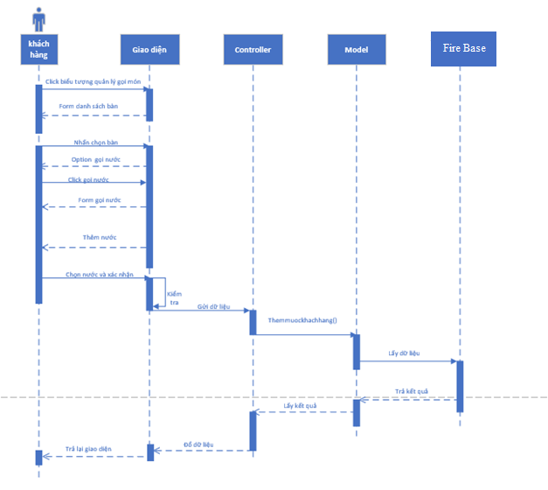

**Hình 9 Biểu đồ tuần tự gọi nước của khách hàng**

#### Biểu đồ tuần tự chỉnh sửa sản phẩm

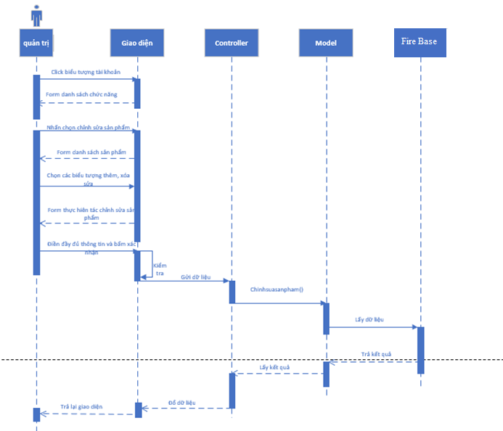

**Hình 10 Biểu đồ tuần tự chỉnh sửa sản phẩm**

# CHƯƠNG III: THIẾT KẾ CƠ SỞ DỮ LIỆU

## Thiết kế Database

#### Lượt đồ tổng quan

|  |  |  |
| --- | --- | --- |
| **STT** | **Tên** | **Mô tả** |
| 1 | tbl_users | Danh sách thông tin tài khoản |
| 2 | tbl_booking | Danh sách sản phẩm được gọi của khách hàng |
| 3 | tbl_khachhang | Danh sách thông khách hàng |
| 4 | tbl_water | Danh sách thông tin sản phẩm |
| 5 | tbl_pay | Danh sách các hóa đơn của khách hàng |

**Bảng 1 Lượt đồ tổng quan**

#### Bảng thông tin tài khoản (Users)

|  |  |  |  |  |
| --- | --- | --- | --- | --- |
| tbl_users | | | | |
|  | **Tên trường** | **Loại dữ liệu** | **Giới hạn chiều dài** | **Mô tả** |
| 1 | ID | String | 255 | Lưu mã tài khoản( Khóa chính) |
| 2 | Username | String | 255 | Lưu tên đăng nhập |
| 3 | name | String | 255 | Lưu tên người dùng |
| 4 | address | String |  | Lưu địa chỉ người dùng |
| 5 | Numberphone | String |  | Lưu số điện thoại người dùng |
| 6 | Password | String | 255 | Lưu mật khẩu |

**Bảng 2 Bảng cở sở dữ liệu tài khoản**

#### Bảng loại sản phẩm(Water)

|  |  |  |  |  |
| --- | --- | --- | --- | --- |
| tbl_water | | | | |
|  | **Tên trường** | **Loại dữ liệu** | **Giới hạn chiều dài** | **Mô tả** |
| 1 | ID | int |  | Lưu mã loại sản phẩm( Khóa chính) |
| 2 | name | String | 255 | Lưu tên sản phẩm |
| 3 | price | int |  | Lưu giá sản phẩm |
| 4 | Number | String | 255 | Lưu số lượng sản phẩm |
| 5 | Image | String |  | Lưu chuỗi của hình ảnh |

**Bảng 3 Bảng loại sản phẩm**

#### Bảng thông tin khách hàng

|  |  |  |  |  |
| --- | --- | --- | --- | --- |
| tbl_table | | | | |
|  | **Tên trường** | **Loại dữ liệu** | **Giới hạn chiều dài** | **Mô tả** |
| 1 | STT | int |  | Lưu số thứ tự khách hàng(Khóa chính) |
| 2 | name | String |  | Lưu tên người đặt hàng |
| 3 | address | String |  | Lưu địa chỉ cần chuyển hàng |
| 4 | numberphone | String |  | Số điện thoại người đặt |

**Bảng 4 Bảng thông tin khách hàng**

#### Bảng thông tin gọi nước(booking)

|  |  |  |  |  |
| --- | --- | --- | --- | --- |
| tbl_book | | | | |
|  | **Tên trường** | **Loại dữ liệu** | **Giới hạn chiều dài** | **Mô tả** |
| 1 | ID | String | 255 | Lưu mã hình ảnh( Khóa chính) |
| 2 | ID_khachhang | String | 255 | Lưu mã khách hàng gọi món |
| 2 | name | String | 1000000 | Lưu tên sản phẩm |
| 3 | price | int |  | Lưu giá sản phẩm |
| 4 | number | String | 255 | Lưu số lượng sản phẩm đã gọi |
| 5 | image | String |  | Lưu chuỗi của hình ảnh |

**Bảng 5 Bảng thông tin đặt hàng**

#### Bảng thông tin Thanh toán(pay)

|  |  |  |  |  |
| --- | --- | --- | --- | --- |
| tbl_pay | | | | |
|  | **Tên trường** | **Loại dữ liệu** | **Giới hạn chiều dài** | **Mô tả** |
| 1 | STT | int | 255 | Lưu thứ tự đơn hàng( Khóa chính) |
| 2 | name | String | 10000 | Lưu tên sản phẩm |
| 3 | price | int |  | Lưu giá sản phẩm |
| 4 | number | String | 255 | Lưu số lượng sản phẩm đã gọi |
| 5 | image | String |  | Lưu chuỗi của hình ảnh |

**Bảng 6 Bảng thông tin thanh toán**

# CHƯƠNG IV: CÀI ĐẶT ỨNG DỤNG

#### 

## Cài đặt thư viện

## Thư viện firebase:

npm install --save @react-native-firebase/app

npm install @react-native-firebase/firestore

## Thư viện react native paper:

npm install react-native-paper

npm install react-native-vector-icons

## Cài đặt hệ thống

#### Giao diện đăng nhập hệ thống

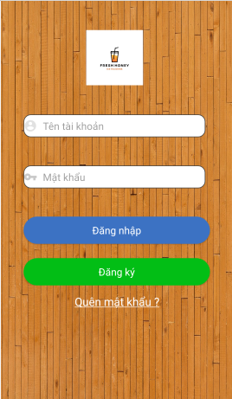

**Hình 11 Giao diện trang người dùng**

* **Chức năng chính:** Người dùng nhập thông tin tài khoản và mật khẩu sau đó nhấn đăng nhập để đăng nhập vào hệ thống .Người dùng có thể đăng ký tài khoản nếu chưa có tài khoản bằng cách nhấn vào nút đăng ký. Người dùng có thể lấy lại mật khẩu nếu người dùng quên

#### Giao diện trang Home

#### 

**Hình 12 Giao diện trang chủ trang quản lý**

* **Chức năng chính:** Vào trang gọi nước để tiến hành đặt nước . Sau khi nhấn vào gọi nước sẽ xuất hiện danh sách các sản phẩm để người dùng chọn và đặt hàng

#### Giao diện trang gọi nước

#### 

**Hình 13 Giao diện trang quản lý bàn**

* **Chức năng chính:** Người dùng chọn những sản phẩm mà mình muốn bằng cách nhấn nút chọn kế bên thông tin sản phẩm . Sau khi chọn xong sản phẩm thì các sản phẩm ấy sẽ lưu vào danh sách đặt hàng của khách hàng.

#### Giao diện trang thông tin người đặt hàng

#### 

**Hình 14 Giao diện trang thêm bàn**

* **Chức năng chính:** Nhập thông tin người đặt hàng gồm các thông tin như tên người đặt hàng , địa chỉ giao, số điện thoại .Sau khi nhập thông tin đầy đủ thì nhấn nút đặt hàng thì các thông tin ấy sẽ tiến hàng lưu vào cơ sở dữ liệu để làm cơ sở thông tin giao hàng

#### Giao diện form thanh toán

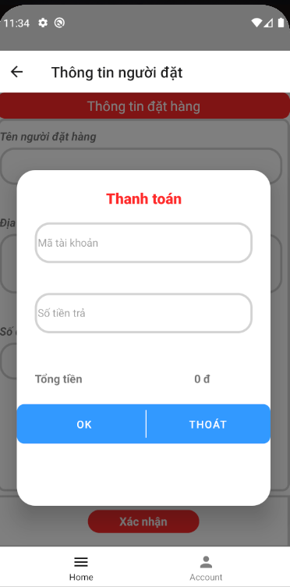

**Hình 16 Giao diện form thanh toán**

* **Chức năng chính:** người dùng muốn đặt hàng thì người dùng phải thanh toán . Muốn thanh toán thành công thì người dùng chỉ cần điền đầy đủ các thông tin mã tài khoản và số tiền trả

#### Giao diện trang account

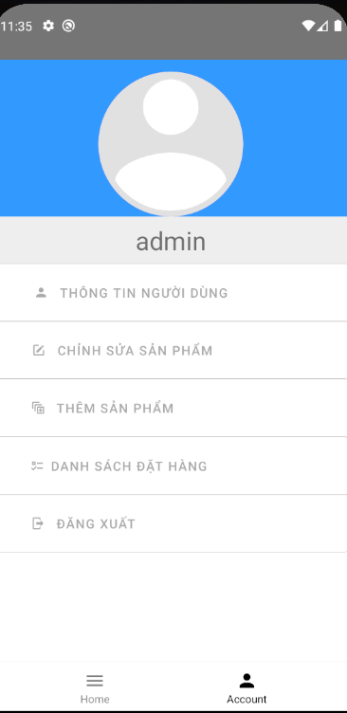

**Hình 17 Giao diện trang account**

* **Chức năng chính:** Gồm các chức năng chức năng chính như thông tin người dủng, chỉnh sửa sản phẩm, thêm sản phẩm , kiểm tra đơn hàng, đăng xuất . Người dùng muốn thực hiện chức năng vào chỉ cần nhấn vào chức năng đó và tiên hành thao tác.

#### Giao diện trang chỉnh sửa sản phẩm

#### 

**Hình 18 Giao diện trang chỉnh sửa sản phẩm**

* **Chức năng chính:**  Người dùng muốn chỉnh sửa cập nhật thông tin sản phẩm thì người dùng nhấn vào nút có biểu tượng cây bút thì sẽ hiện các thông tin sản phẩm đó và tiến hành chỉnh sửa các thông tin đó và cuối cùng nhấn nút lưu thì thông tin thay đổi sẽ được lưu lại. Còn người dùng muốn xóa thì người dùng chỉ cần nhấn vào nút có biểu tượng thùng rác để tiến hành xóa sản phẩm.

#### Giao diện trang sửa sản phẩm

#### 

**Hình 19 Giao diện trang chi tiết chỉnh sửa sản phẩm**

* **Chức năng chính:** Người dùng có thể điều chinh các thông tin của sản phẩm như tên sản phẩm , giá sản phẩm và số lượng sản phẩm theo ý của mình và nhấn nút sửa thì thông tin sản phẩm sẽ thay đổi

#### Giao diện trang thêm sản phẩm

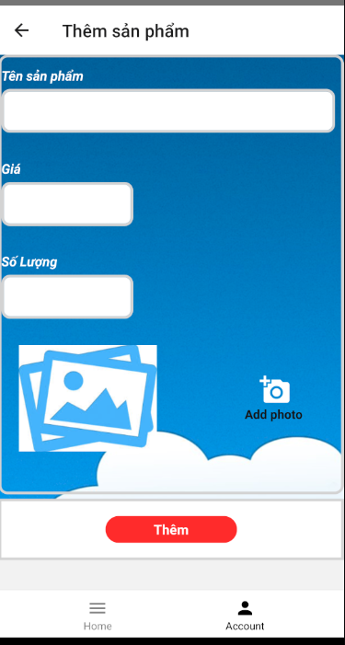

**Hình 20 Giao diện trang thêm sản phẩm**

* **Chức năng chính:** Người dùng muốn thêm sản phẩm thì người dùng chỉ cần điền đầy đủ các thông tin tên sản phẩm, giá sản phẩm, số lượng sản phẩm, hình của sản phẩm sau đó chỉ cần nhấn nút thêm thì sản phẩm sẽ được thêm vào hệ thống

#### Giao diện trang thông tin tài khoản

#### 

**Hình 21 Giao diện trang thông tin tài khoản**

* **Chức năng chính:** Người dùng có thể thay đổi thông tin của họ gồm các thông tin như tên người dùng, số điện thoại, địa chỉ thì người dùng chỉnh cần thay đổi các thông tin cần thay đổi sau đó nhấn nút lưu thì sẽ thay đổi thành công thông tin người dùng.

#### Giao diện trang kiểm tra đơn hàng

#### 

**Hình 22 Giao diện trang giỏ hàng**

* + - * **Chức năng chính:** khi nhấn vào biểu tượng kiểm tra đơn hàng thì sẽ hiện danh sách các đơn hàng được đặt từ khách hàng và người dùng nhấn vào đơn hàng ấy thì có thể nhìn thấy danh sách các sản phẩm mà khách hàng đặt . Người dùng có thể nhấn nút giao hàng để làm đánh dấu đơn hàng đã giao hàng rồi để có thể dễ dàng quản lý đơn hàng hơn

# CHƯƠNG V: TỔNG KẾT

## Kết quả đạt được

* + - Giao diện có tính tương tác cao
    - Có đầy đủ chức năng thông kê vào báo cáo
    - Dễ thao tác và sử dụng

## Hạn chế của đề tài.

## Do thời gian không có nhiều nên ứng dụng chưa nhiều chức năng mở rộng chỉ có một vài chức năng cơ bản. Kiến thức còn hạn chế nên ứng dụng vận hành chưa tốt .

## Hướng phát triển

* + - Vì kiến thức còn hạn hẹp nên ứng dụng còn thô sơ, trong thời gian sắp tới tôi sẽ cố gắng mở rộng ứng dụng để có thể áp dụng cho những doanh nghiệp lớn thay vì chỉ áp dụng cho mô hình nhỏ và vừa như hiện tại.

## Kết luận

Sau một khoảng thời gian bắt đầu xây dựng với sự hướng dẫn của thầy Nguyễn Hữu Vĩnh, tôi đã hoàn thành đề tài “**Xây dựng ứng dụng di dộng gọi nước online**”. Tuy nhiên, trong quá trình phân tích và thiết kế do thời gian có hạn và khả năng và kinh nghiệm của bản thân còn hạn chế nên báo cáo này vẫn chưa thể tối ưu hết mực. Em mọng nhận được những lời nhận xét, đánh giá từ phía thầy, cô để em có thể khác phục và hoàn thiện hơn nữa về hệ thống ứng dụng này.

## 

## TÀI LIỆU THAM KHẢO

[1]. Sách: Eloquent Javascript

<https://eloquentjavascript.net/Eloquent_JavaScript.pdf>

[2]. Sách: Learning React Native

<https://pepa.holla.cz/wp-content/uploads/2016/12/Learning-React-Native.pdf>

[3]. Sách: Head First JavaScript Programming

<https://www.programmer-books.com/wp-content/uploads/2018/08/Head_First_JavaScript_Programming_SampleChapter.pdf>

[4]. Sách: Head First JavaScript Programming

<https://www.programmer-books.com/wp-content/uploads/2018/08/Head_First_JavaScript_Programming_SampleChapter.pdf>

[4]. Sách: You Don’t Know JS: Up & Going

<https://xiaoguo.net/~books/Program/You_Dont_Know_JS_Up_and_Going.pdf>